МІНІСТЕРСТВО ОСВІТИ І НАУКИ УКРАЇНИ

Національний аерокосмічний університет ім. М. Є. Жуковського

«Харківський авіаційний інститут»

Факультет програмної інженерії та бізнесу

Кафедра інженерії програмного забезпечення

**Лабораторна робота № 2**

з дисципліни Проєктування інтерфейсу користувача

(назва дисципліни)

на тему: «Визначення профілю користувача»

Виконав: студент 2 курсу групи № 622п

Галузь знань 12 «Інформаційні

технології»

(код та найменування)

Спеціальність 121 «Інженерія

програмного забезпечення»

(код та найменування)

Освітня програма «Інженерія

програмного забезпечення»

Зайченко Я. І.

(прізвище й ініціали студента)

Прийняв: старший викладач на каф. 603

Лучшева О. В.

(посада, науковий ступінь, прізвище й ініціали)

Національна шкала: _________________

Кількість балів: ____________

Харків – 2023

Лабораторна робота № 2

Мета роботи: дати систематизоване уявлення про етап визначення цільової аудиторії користувачів ПП.

Порядок виконання роботи

1. Прочитати уважно теоретичний матеріал.
2. Відповідно до свого варіанта (Інтернет-сервіс самостійно знайти в мережі Інтернет) виявити всі характеристики профілю користувача, які впливають на досягнення їх цілей у процесі виконання їх практичних завдань. Записати ці характеристики у таблиці.
3. Відповісти письмово на запитання відповідно до варіанта.
4. Оформити звіт, перевірити його у викладача, роздрукувати, захистити лабораторну роботу.

Варіант 9 – Визначити цільову аудиторію користувачів, які купують квитки на театральні вистави через мережу Інтернет. Опишіть основний зміст принципу проектування інтерфейсу користувача – «Індивідуалізація налаштування».

Виконання роботи

**Профіль користувача** відповідає питанням: «Що є ваш користувач?». Він дозволяє скласти уявлення про вік, освіту, уподобання користувачів, отримати іншу необхідну інформацію.

Кожен користувач має набір певних характеристик (атрибутів), які докладно описують:

1. Первинні цілі користувача та завдання для досягнення мети.

З якою метою користувачі використовують ПП? Що вони намагаються зробити? (Придбати товар, створити документ, передати електронне повідомлення, здійснювати пошук деякого факту, вивчати щось, керувати, створювати документ, спілкуватися з кимось, розважатися, підраховувати доходи протягом місяця та ін.)? Які завдання виконує користувач і як вони враховуються у загальному бізнесовому процесі?

1. Дані: інформація, що необхідна для виконання завдань.
2. Підсумок: очікуваний результат від вирішення завдань.
3. Бізнес-ролі.

Визначаються цілями користувачів: претендент роботи, покупець квитка, особа, яка приймає рішення тощо. Надалі з появою додаткової інформації можливий додатковий поділ ролей відповідно до потреб, стилів тощо, наприклад, покупці інтернет- магазину можуть виявитися любителями знижок або експертами.

1. Демографічні показники: вік, стать, сімейне становище, наявність дітей, рівень доходу, географічне розташування тощо.
2. Досвід: включаючи освіту, знайомство з відповідними технологіями (ПЗ, комп'ютери, засоби зв'язку та ін), рівень знань предметної області та частота використання (одноразово, періодично, часто).
3. Організаційні атрибути: розмір компанії, в якій працює користувач, відділ, вид роботи (початковий рівень, фрілансер, керівництво вищої, середньої ланки та ін.), рівень зайнятості (довгострокова робота або висока плинність), схеми організації роботи (віддалена робота, частота відряджень та ін.), яким чином користувачі виконують свою роботу (вручну, на комп'ютері, телефоном та ін.), яким чином взаємодіють з іншими особами та ін.
4. Технічні: інструментарій (комп'ютери та ін. засоби).
5. Середа користувача: характеристики середовища,які можуть впливати на виконання користувачами своєї роботи:

* фізичної сторони робочого середовища (освітлення, шум, робоче простір, температура, наявність комп'ютерів, телефонів, кількість персоналу тощо);
* місце роботи користувача та ступінь його мобільності (офіс, квартира, стаціонарно, з пересуваннями тощо);
* питань ергономіки, умов праці (чи задіяні зір, слух, робота ведеться стоячи/сидячи, на клавіатурі і т.д.);
* особливих запитів (рівень підготовки, фізичний стан, інтерес до пізнавальному процесу, особливості мови та можливі недоліки);
* інтернаціоналізації та інших культурологічних умов (переклад, кольори, іконки, текст, повідомлення тощо).

Виявлені атрибути користувачів ранжуються за важливістю, з точки зору впливу на досягнення цілей користувача та використовуються для ранжування, профілювання та моделювання персонажів.

Характеристики профілю користувача

Сервісний сайт – онлайн покупка білетів в театри України (kontramarka.ua/uk/theatre)

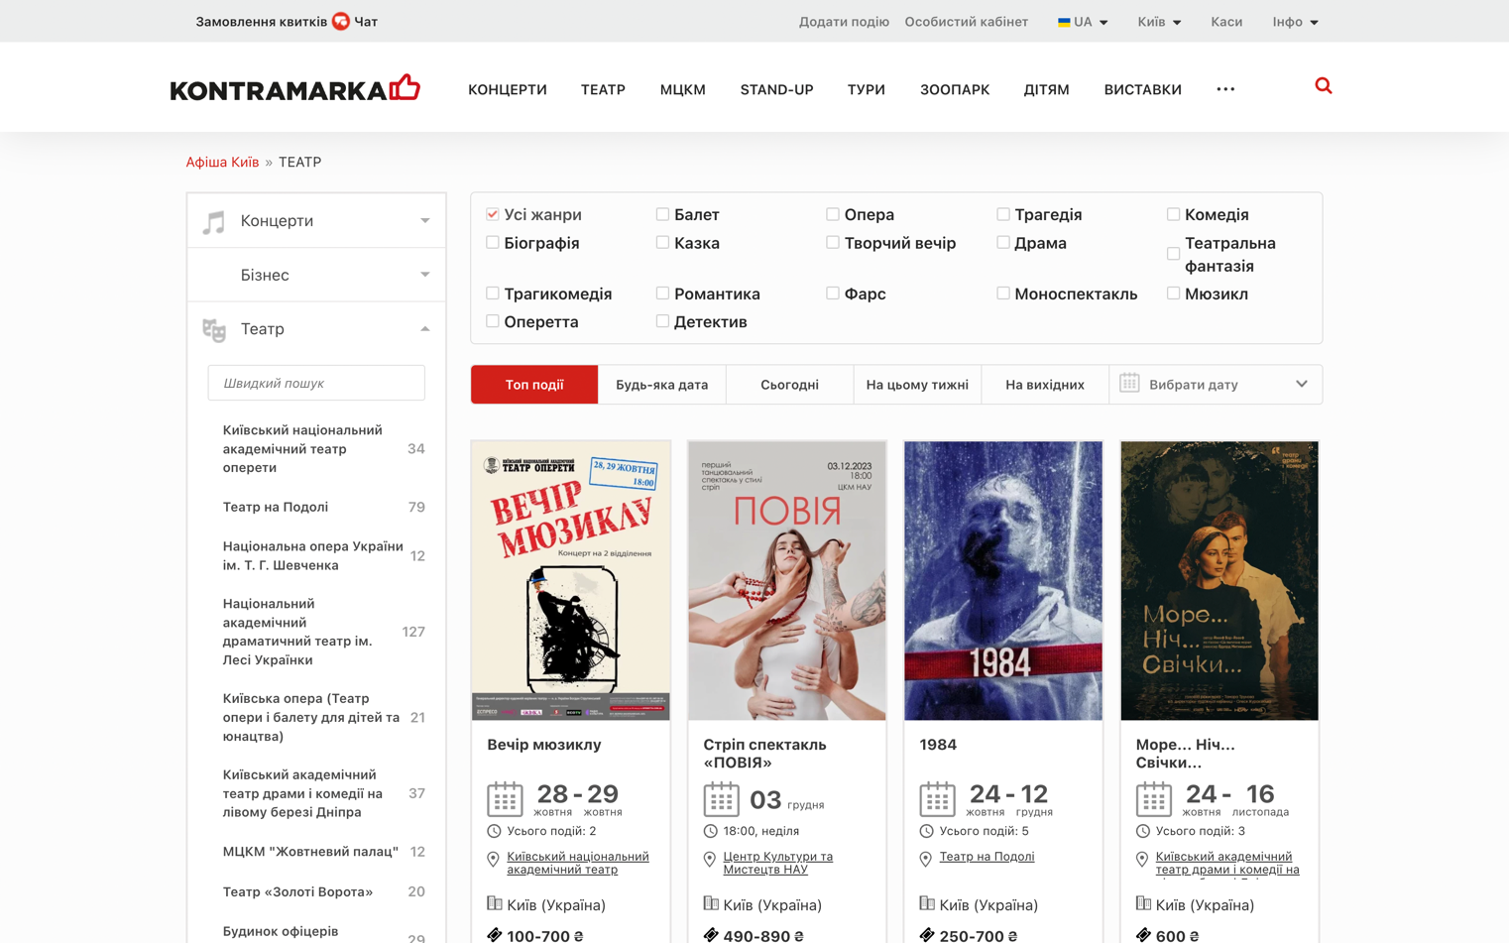

Рисунок 1 – сторінка сайту сервісу з покупки білетів на театральні вистави онлайн

**Первинні цілі користувача:** придбати квиток на театральні вистави

**Завдання користувача** (для досягнення цілі):

* переглянути відгуки про вистави;
* написати відгук про виставу;
* переглянути інформацію про способи оплати та отримання квитка;
* переглянути контактну інформацію;
* переглянути фотогалерею продажів;
* переглянути афіші вистав;
* купити квиток на виставу (ввести дані про одержувача, обрати супутній товар, вибрати форму оплати, сплатити);
* переглянути квитки на кіно;
* замовити квитки на кіно (ввести дані про одержувача, обрати супутній товар, вибрати форму оплати, сплатити);

**Дані:** ПІБ замовника, електронна адреса, телефон, назва вистави, кількість квитків, форма оплати

**Підсумок:** купівля квитків; перегляд афіші, відгуків, написання відгуків

**Бізнес-ролі:** покупець квитків, адміністратор сервісу

**Демографічні показники:** 15 - 90 років, користувачі будь-якої статі, різний рівень доходу, перебувають у всіх обласних центрах України, Нью-Йорку.

**Досвід:** мають досвід роботи на комп'ютері та роботи з браузером не менше року, замовляють цілодобово через різні часові пояси.

**Організаційні атрибути:** замовлення здійснюється за телефоном, електронній пошті; Користувачами є як юридичні так і фізичні особи.

**Технічні атрибути:** персональні комп'ютери, мобільні пристрої.

**Середа користувача:** офіс, квартира, стаціонарно, з пересуваннями; фізична сторона робочого середовища варіюється у великому діапазоні; користувачами є представники різного мовного середовища: українська, англійська, р*сійська.

Опишіть основний зміст принципу проектування інтерфейсу користувача – «Індивідуалізація налаштування».

Принцип індивідуалізації налаштувань в проектуванні інтерфейсу користувача передбачає створення можливостей для користувачів налаштовувати і адаптувати інтерфейс додатка, програми або веб-сайту з метою забезпечення їхньої комфортної та ефективної роботи. Основна ідея полягає в тому, щоб дати користувачам можливість змінювати параметри, які впливають на спосіб взаємодії з інтерфейсом, відповідно до їхніх власних потреб і вподобань.

Основні аспекти принципу індивідуалізації налаштувань включають:

* Персоналізація: користувачам надаються інструменти для вибору кольорової схеми, розмірів шрифтів, структури сторінок і інших параметрів, щоб вони могли налаштувати інтерфейс так, як їм зручно.
* Вибір функціональності: користувачам дозволяється активувати або вимкнути окремі функції чи елементи інтерфейсу відповідно до їхніх потреб. Наприклад, вони можуть вибирати, які пункти меню вони бачать на головній сторінці.
* Мови та регіональні налаштування: додатки та веб-сайти також можуть підтримувати різні мови та регіональні формати дати, часу і валюти, дозволяючи користувачам вибирати відповідні налаштування.
* Доступність: принцип індивідуалізації також може включати можливості для налаштування інтерфейсу з огляду на потреби користувачів з обмеженими можливостями, такі як розмір шрифту, конфігурація клавішних скорочень тощо.
* Збереження налаштувань: система повинна забезпечувати збереження налаштованих параметрів, щоб користувачам не довелося вносити зміни кожен раз, коли вони входять до системи.

Застосування принципу індивідуалізації налаштувань сприяє покращенню користувацького досвіду, оскільки дозволяє кожному користувачеві налаштувати інтерфейс так, щоб він відповідав їхнім унікальним потребам і стильовим вимогам.

Висновок

Виявили всі характеристики профілю користувачів сервісу з покупки театральних квитків онлайн, які впливають на досягнення їх цілей у процесі виконання їх практичних завдань. Записали характеристики до таблиці.

Розглянули зміст принципу проектування інтерфейсу користувача – «Індивідуалізація налаштування».